Jabón Artesanal
- Jabón Rayas de lavanda:
Mejora la apariencia de la piel en todo el cuerpo gracias a sus propiedades tonificantes y estimulantes, mantienen la flexibilidad y elasticidad en la piel retrasando la aparición de líneas de expresión. Es recomendable para todo tipo de piel. Su aroma floral promueve la relajación
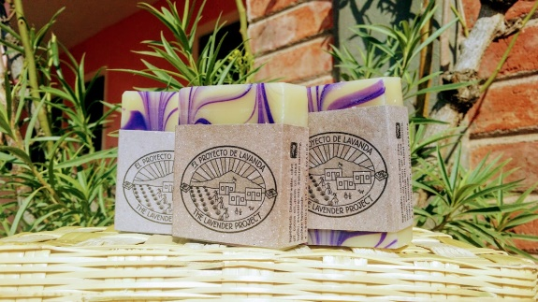
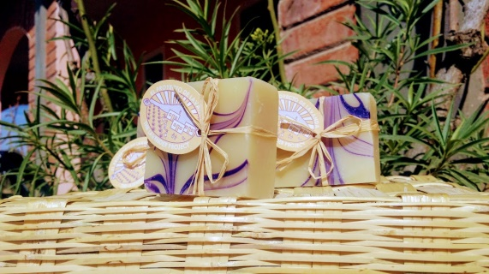

135 grs, $50.00 80 grs, $ 35.00
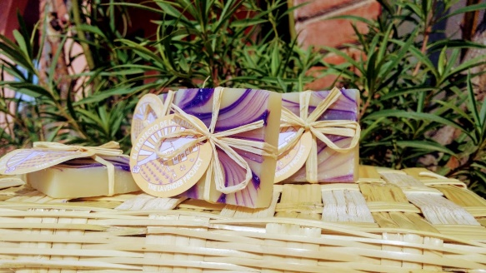
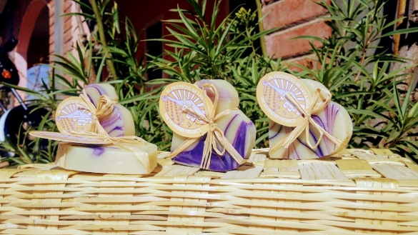

Corazón 35 grs, $20.00 30 grs. $15.00
- Jabón de lavanda con flor:
La lavanda tiene propiedades antisépticas, así como para regeneración de células por lo que ayuda a retrasar la aparición de líneas de expresión. Es recomendable para todos los tipos de piel y es especialmente recomendable para piel dañada por el sol, acné y con cicatrices. Su aroma promueve la relajación.
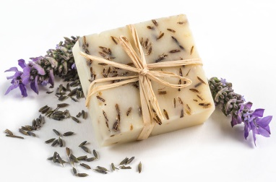
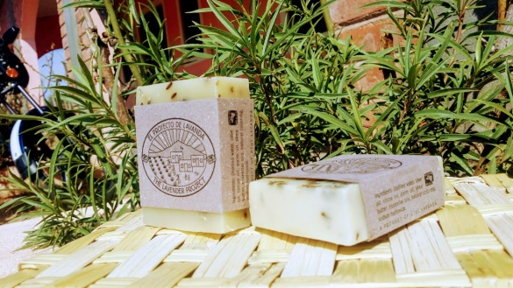

80 grs, $35.00

135 grs, $50.00

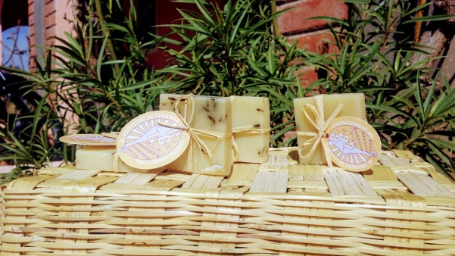
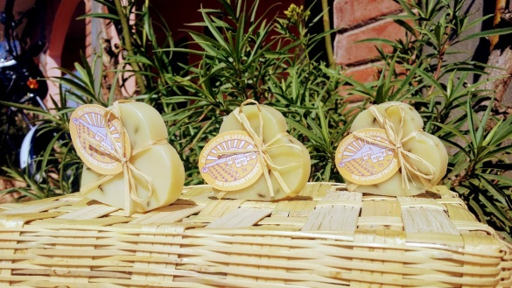

Corazón 35 grs, $20.00 30 grs. $15.00

- Jabón de miel y limón:
Anti piel de naranja y humectante, recomendable para todo tipo de piel, especialmente cutis graso ya que promueve la circulación y ayuda a tonificar los tejidos, así mismo, funciona como astringente limpiando los poros y aclarando la piel dándoles un tono uniforme; recomendable usar de noche.
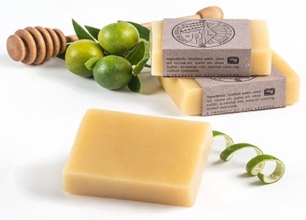
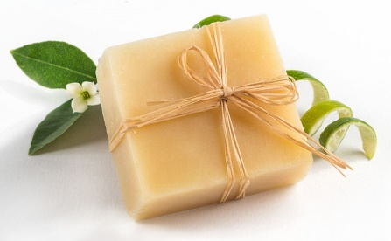

135 grs, $50.00 80 grs, $ 35.00

Jabón de miel limón y maíz:

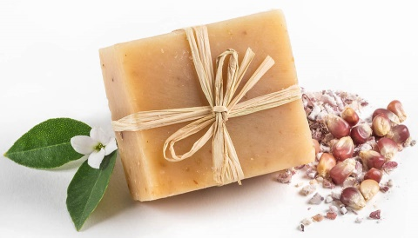
- 80 grs, $ 35.00 pesos
Efecto exfoliante por sus ingredientes activos maíz y miel natural. Recomendable para piel grasa, acné y cicatrices causadas por el mismo problema.
Recomendable uso nocturno

- Jabón de menta:
En la piel tiene un efecto refrescante y ayuda a la producción de aceites en la piel por lo que es especialmente recomendable piel seca. Su aroma es un fuerte estimulante físico y mental ayuda a la concentración y mantenerte despierto.
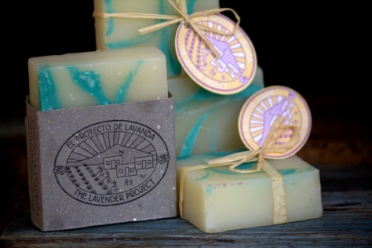

135 grs, $50.00 (Fajilla gris)
- grs. $35.00

- Jabón de canela:
Ayuda a prevenir las venitas y varices por sus propiedades antisépticas, estimulantes y tonificantes, ayudando a fortificar el sistema circulatorio.
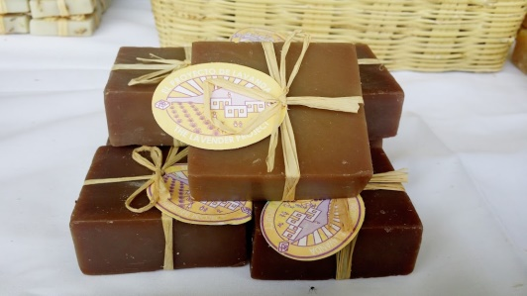
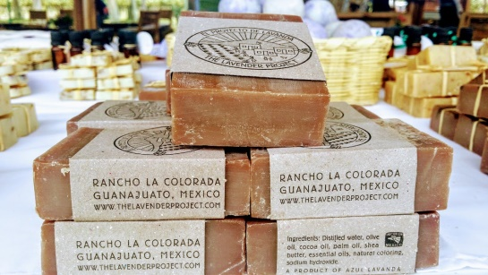

80 grs, $35.00

135 grs, $50.00

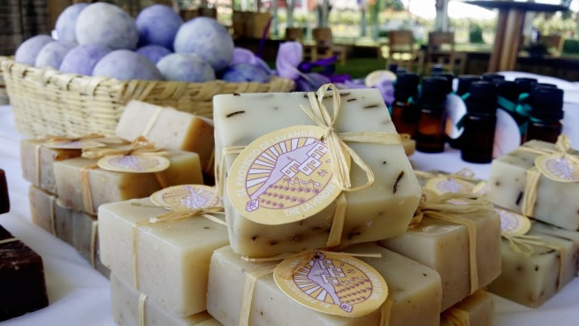
Romero:
80 grs, $35,00
Excelente en cuidado del cabello, previene, evita su caída y ayuda en el crecimiento.
Por su efecto astringente y antioxidante combate bacterias que propician infecciones en el cuero cabelludo, desincrustando, fortaleciendo aportando brillo y suavidad.

- Sábila con Romero:
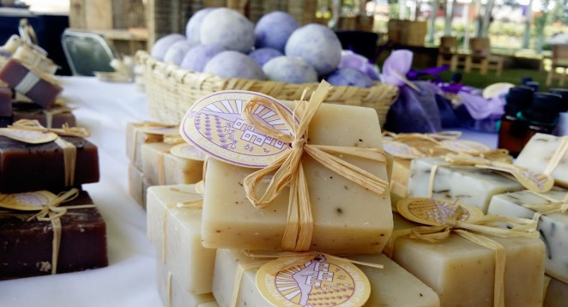
80 grs, $35.00
Hidratante y regenerador recomendable en uso corporal y facial.
Por su efecto reparador estimula el crecimiento celular, restaura la piel con daños ocasionados por irritación y quemaduras causadas por los rayos UV.

Segregado:
Planta nativa regional, utilizada para atender infecciones de la piel; favorece su restauración en caso de heridas y cicatrices.

Cojines de descanso

Con fundas de manta y bordados con hilo de algodón, se elaboran los cojines de descanso de Proyecto Lavanda; rellenos con linaza y flor de lavanda. El aroma de la flor de lavanda es relajante y promueve el descanso mientras dormimos.
Recomendaciones:
Caliente: iniciar con 15 segundos e incrementar entre 5 y 10 segundos más hasta obtener la temperatura deseada. Debe tener cuidado al aplicarlo en la piel.
Frío: se pone en una bolsa zip lock en el refrigerador o congelador por 1 hora o hasta que la temperatura sea la deseada.
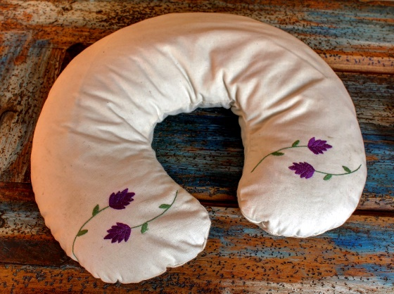
Cojín para cuello
los aceites esenciales de la flor se liberan promoviendo la relajación con su aroma, al mismo tiempo que el calor ayuda a aliviar el estrés, tensión en el cuello y dolor de hombros.
$ 800.00

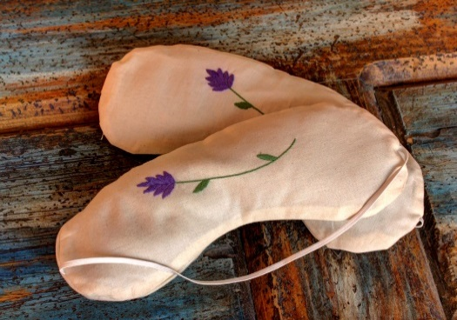
Cojín tipo Anteojo
$130.00
Frío: ayuda a desinflamar los parpados, disminuir bolsas en los ojos y las ojeras. El frio estimula la circulación eliminando la hinchazón. Es perfecto para cuando hemos dormido poco y para aliviar dolores de cabeza.

Caliente: ayuda a relajarnos, aliviar la tensión, congestión nasal y sinusitis
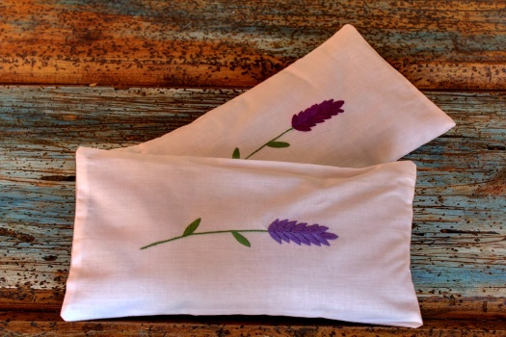
Cojín Meditación
$130.00
El aroma de la flor de lavanda es relajante y promueve el descanso mientras dormimos. Se puede usar caliente o frio para aliviar calambres y espasmos, así como reducir dolores musculares.

Sachet de Lavanda
Hechos de manta (100% algodón), bordados a mano con hilos de algodón y rellenos con flor de lavanda cuyo aroma promueve la relajación. Los sachet se usan para aromatizar espacios pequeños como cajones o closets, incluso automóviles. Además de relajante la lavanda también es repelente de insectos como polillas y alacranes.

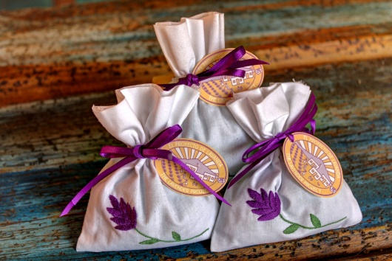
Sachet bordado
$80.00

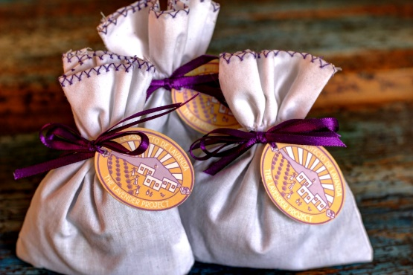
Sachet Bordado Zig-Zag
$50.00

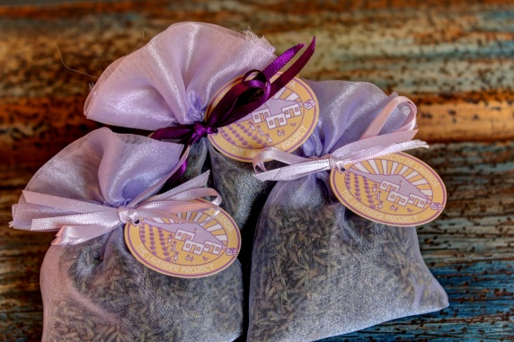
Sachet de Organiza
$45,00 pesos

